Nápady pro týden 15. - 19. 3. 2021

- Jarní strom
Venku jsou ještě zbytky sněhu, ale jaro už ťuká na dveře. K výrobě rozkvetlého stromu postačí čtvrtka, vodovky nebo pastelky, lepidlo a zbytek popcornu, který jste nedojedli.
Pokud máte vše připravené, pusťte se do toho…
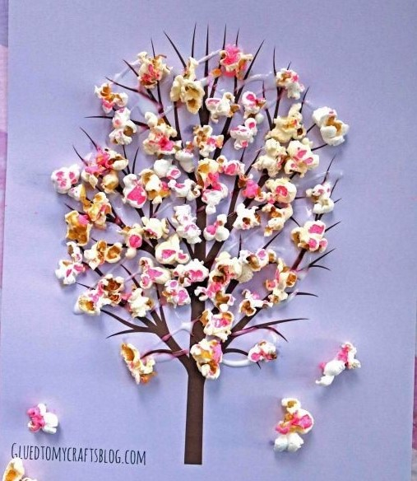

- Hledačka na procházce
Když se s rodiči vydáte na víkendovou procházku do přírody, můžete použít tuhle pomůcku a zahrát si společně na detektivy. Když se budete chtít podělit o vítězství, budu ráda, když mi pošlete fotografii nalezené rostliny nebo zvířátka. Přeji hodně štěstí…
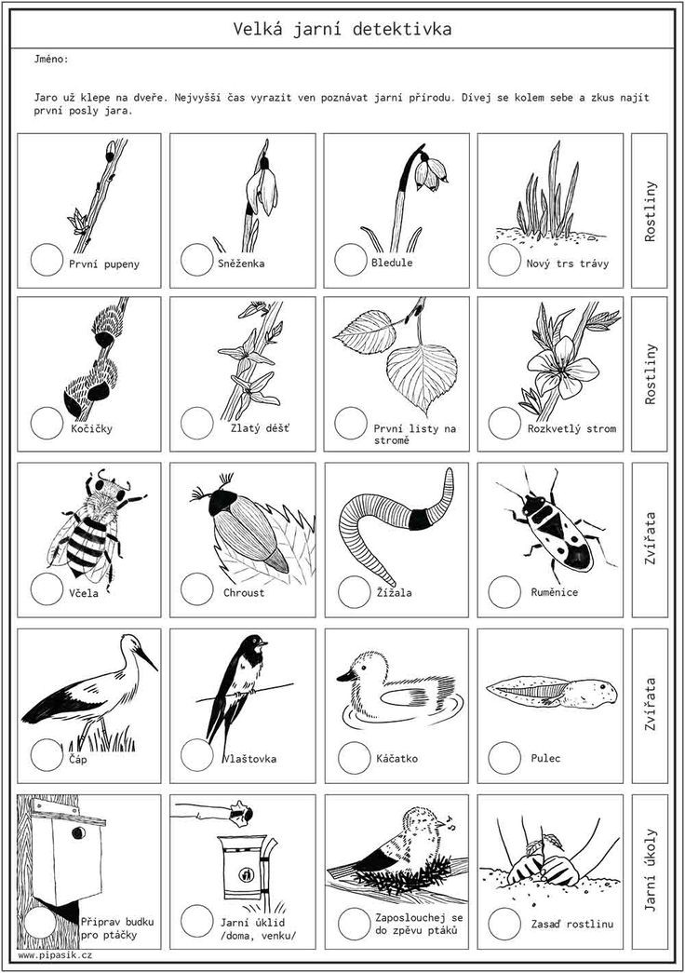

- Pohádková omalovánka
Milé děti, kdo by neměl rád pohádky…
Tuhle znáte od malička, ale určitě si jí rádi připomenete. Věřím, že zvládnete odpovědět
na všechny otázky a za odměnu si vybarvíte obrázky. Tak přeji veselou zábavu!

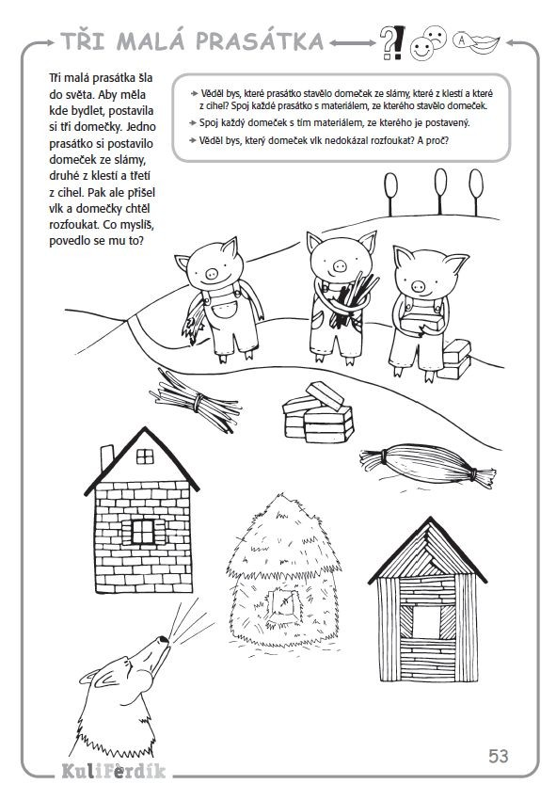
- Veselé čtení
Tady si děti můžete vyzkoušet, jak zvládáte čtení slov:
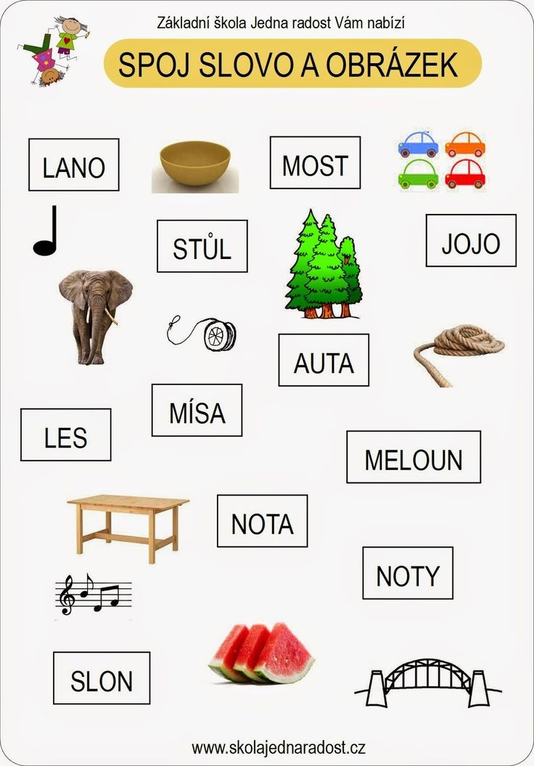
- Písnička Pátá
Můžete si písničku jen poslechnout, ale myslím, že se určitě přidáte

https://www.youtube.com/watch?v=6CRNKY5ID0E#utm_content=organic&utm_term=naty%20hrychov%C3%A1%20p%C3%A1t%C3%A1&utm_medium=hint&utm_source=search.seznam.cz&title=Naty%20Hrychov%C3%A1%20--%20P%C3%A1t%C3%A1%20(Downtown)%20-%20YouTube

- Trochu počítání s puntíky
Doplň tolik teček, kolik chybí do čísla před prvním čtverečkem:

